A világ legnépszerűbb autói a mesterséges intelligencia szemével
Mivel a mesterséges intelligencia (AI) már képes képeket is generálni, a Hippo Leasing weboldal szerkesztői úgy gondolták, megnézik, hogy milyen rajzokat készít a világ legnépszerűbb autótípusairól pusztán az alapján, amit a gyártó kommunikációs részlege mond a formatervükről.

A hivatalos sajtóközleményeknek az autók formatervezésére vonatkozó leírásaiból vettek ki jelzőket és kifejezéseket, aztán ezeket betáplálták a mesterséges intelligenciával működő képgenerátorokba, hogy megnézzék, hogyan képzeli el ezek alapján az adott modellt a számítógép képzelete.
A legnépszerűbb ferdehátú: Toyota Corolla
A Car Industry Analysis adatai szerint ma a világpiacon a legnépszerűbb ferdehátú autó a Toyota Corolla. A Toyota a weboldalán a következőképp írja le a típus formáját:
„…jellegzetes és feltűnően letisztult külső megjelenés, amely a kéttónusú fényezések széles választékával még inkább szemet gyönyörködtető. Az alacsony motorháztető növeli a vezető látóterét, míg a lenyűgöző, széles hűtőrács és az egyedi LED-es fényszórók is hozzájárulnak a kifinomult profiljához.”
AI beviteli kritériumok:
A Toyota által megadott leírásból bizonyos szavakat és kifejezéseket beírtak a Craiyon „DALL.E mini” nevű, mesterséges intelligenciával működő képgenerátorába, amely kilenc különböző képből álló kollázst hozott létre a kapott információk alapján, amelyek konkrétan ezek voltak: autó / jellegzetes / feltűnően letisztult / szemet gyönyörködtető / kéttónusú fényezés / lenyűgözően széles hűtőrács / kifinomult profil.
A képgenerátor ezután a következőt kollázst készítette:

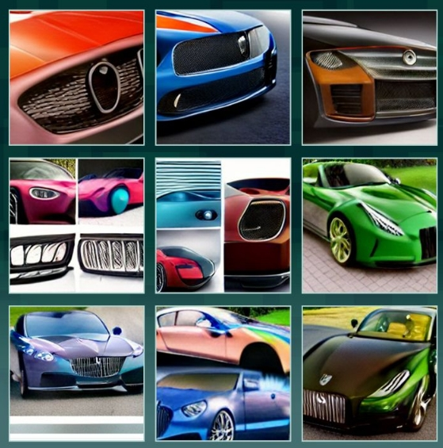
Amint a képen látható, a mesterséges intelligencia a vártnál sokkal karcsúbb és sportosabb autót ábrázolt. A Toyota Corolla a gyártó legfontosabb ferdehátúja, és bár vannak sportosabb megjelenésű változatai, mint a GR és a GR SPORT modellek, azonban úgy tűnik, a mesterséges intelligencia ennél legalább egy lépéssel tovább ment, és egy hosszú orrú gran turismót, egy valódi sportkupét képzelt el a leírás alapján.
A legnépszerűbb SUV: Toyota RAV4
Ezután ugyanezt a módszert követték a világ legnépszerűbb szabadidő-autója, a Toyota RAV4 esetében is, hogy megnézzék, az AI fantáziája ezúttal a valósághoz közelebbi autót alkot-e.
A Toyota így írja le a RAV4-et:
„Az erőtől duzzadó, valódi közúti tekintéllyel rendelkező RAV4-karosszéria az elegáns LED-es fényszóróktól a merész sziluetten át az egyedi LED-es hátsó lámpákig vonzza a tekintetet – egyéni és kifinomult megjelenést biztosítva.”
A beviteli kritériumok a következők voltak: "SUV, erőtől duzzadó, elegáns, egyedi, egyéni, kifinomult."
Ezekből a következő képeket generálta a gép:

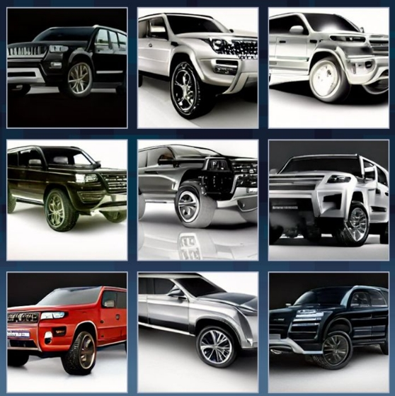
A mesterséges intelligenciát kissé átverte a jellemzés, mert a családi használatra szánt városi szabadidő-autó helyett, minden képen nagy és szögletes, valódi terepjárókat generált. Teljesen hiányoznak a Toyota RAV4 „elegáns” és „kifinomult” elemei az elképzelt autókról, mivel az AI által elképzelt négykerekű inkább a robusztus Mercedes-Benz G-osztályra hasonlít.

Fotók: Hippoleasing.co.uk, Forbes.com, Toyota

Kiadta a Smarter Média Kommunikációs Ügynökség (http://news.smartermedia.hu)
Forrás: https://news.smartermedia.hu/nemzetkozi-hirek/vilag-legnepszerubb-autoi-mesterseges-intelligencia-szemevel

